第二课时

一、重点段落品析。

有一天，小猴子下山来，走到一块玉米地里。他看见玉米结得又大又多，非常高兴，就掰了一个，扛着往前走。

1.多音字填空。

看：kān（ ） kàn（ ）

2.小猴子走到玉米地里，他看见了什么？

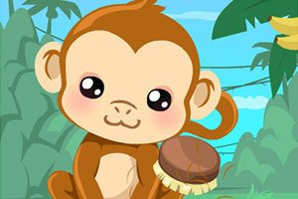二、想一想：如果你是这只小猴子，你会怎样做？

参考答案

一、1.看守 看见 2.他看见玉米结得又大又多，非常高兴，就掰了一个，扛着往前走。

二、示例：只拿自己能拿得了的东西。